FICHE REDIGEE PAR : NEELA FOUBERT

Utilisez la touche tab pour passer d’une zone formulaire à l’autre | Acrobatie  Roue  Jongle | Mât  Trapèze  Tissus | Fil  Cycles (mono, vélo, girafe)  Equilibres (cannes-chaises)  « Free »

FIGURE TRAVAILLEE : 3 TOURS DE CORDE…(Nom que je lui donne)

Insérer ci-dessous une photo caractéristique  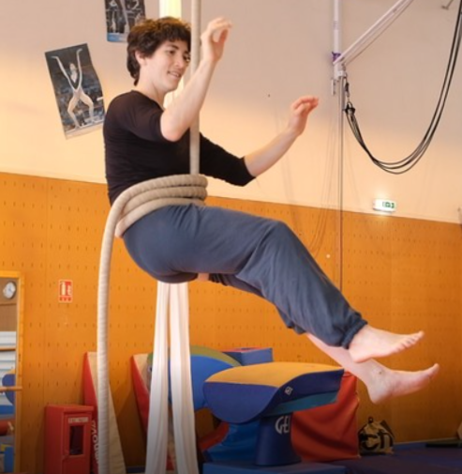 | Consignes : ce qu’il y a à faire  Les actions à réaliser, leur chronologie : d’abord faire…. puis…..puis….(Entrer le texte ci-dessous)  Dans un premier temps, éffectuer une montée "échelle" ou "francaise" sur la corde. Après avoir atteint la hauteur désirée, s'immobiliser.  Attraper la corde bien haut avec la main droite. Avec l'autre main, venir chercher la corde derrière le genou. Détacher les pieds et venir passer la corde sur les deux genoux. Plier le genou droit (le genou sur lequel la corde passe et viens se placer sur le côté). À ce moment de la figure, vous pouvez observer un "x" formé par la corde au dessus du genoux droit. Venir attraper la corde, la faire passer derrère votre dos puis sur vos deux genoux. Répéter cette étape une seconde fois. À présent, vous êtes totalement sécurisé et pouvez lâcher vos mains. Ainsi, vous pouvez "explorer" toutes les possibilités que vous offre cette figure (vous pencher sur le côté, en arrière, de l'autre côté, si possible remonter dans la position initiale sans les mains…). Pour déconstruire la figure, revenir dans la position initiale, attraper la corde bien haut avec les deux mains, se positionner à la verticale et laisser la corde tourner autour de vous.  Les temps forts-moments clés de la figure (Entrer le texte ci-dessous)  Lorsque vous avez atteint la position sécurisée atteinte et que vous pouvez en explorer les possibilités.  L'orientation du regard (Entrer le texte ci-dessous)  Lors de la préparation de la figure votre regard va suivre vos mouvements, puis une fois la position atteinte laissez votre regard tourner en même temps que votre corps.  La position des mains, des différents segments (Entrer le texte ci-dessous)  Une en haut sur la corde au début et l'autre qui effectue les mouvements de la corde. Puis, vous pouvez les lâcher.
Points importants à ne pas oublier :  Bien penser à : (Entrer le texte ci-dessous)  Penser à plier le genou droit une fois la corde passée sur celui-ci la première fois. | C’est réussi, c’est bien si : (Entrer le texte ci-dessous)  Votre exploration est fluide et si vous réussissez à remonter dans la position initiale sans les mains.
POINTS IMPERATIFS / SECURITE  (Entrer le texte ci-dessous)  Bien se susprendre au début de la figure, lorsque l'autre main vient prendre la corde derrière le genou. | PREPARATION à cette figure Ex, éducatifs qui peuvent aider (Entrer le texte ci-dessous)  Vous pouvez vous entraîner à faire cette figure sans faire l'exploration qui suit.
Simplification de la figure (Texte ci-dessous) | Complexification possible de la figure Enchaînements possibles avec (Texte ci-dessous)  Si l'exploration s'est bien déroulée et que vous vous sentez à l'aise avec la figure vous pouvez effectuer le salto avant.

